Схема границ прилегающей территории

УТВЕРЖДЕНА

постановлением администрации Бабстовского сельского поселения от 23.11.2020№ 84

Схема границ прилегающей территории ____________55________________
(условный номер)

- Местоположение прилегающей территории (адресные ориентиры)
Аобл. Еврейская, р-н Ленинский, с. Горное, ул. Красивая, дом 2, кв1
- Кадастровый номер объекта, по отношению к которому устанавливается
прилегающая территория (при наличии) 79:03:1900001:30

- Сведения о собственнике и (или) ином законном владельце здания,
строения, сооружения, земельного участка, а также уполномоченном в лице
Мазур Надежда Викторовна
- Площадь прилегающей территории 872,66 (кв. м)

- Вид разрешенного использования земельного участка, по отношению к которому устанавливается прилегающая территория (при наличии)
Для индивидуальной жилой застройки
- Наличие объектов (в том числе благоустройства), расположенных на прилегающей территории, с их описанием -
- Описание характерных точек границ прилегающей территории (ориентиры для определения границ прилегающей территории по сторонам света и расстояния от объекта до границ прилегающей территории), координаты характерных точек границ (при их наличии)
Обозначение характерных точек границ | Координаты, м (с точностью до двух знаков после запятой)
1 | 5 316 987,56 | 5 204 043,73
2 | 5 317 027,93 | 5 204 074,06
3 | 5 316 970,07 | 5 204 157,4
4 | 5 316 931,26 | 5 204 127,42
5 | 5 316 934,72 | 5 204 127,60
6 | 5 316 987,91 | 5 204 047,37
7 | 5 317 023,600 | 5 204 074,06
8 | 5 316 969,72 | 5 204 153,94
Графическая часть
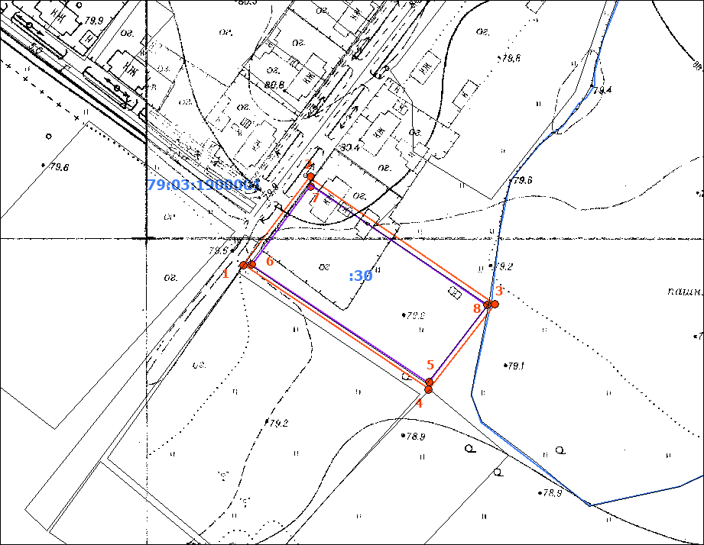
Масштаб 1:5000
Условные обозначения:
 | граница прилегающей территории (отображается оранжевым цветом)
1 | поворотная точка границ прилегающей территории (отображается оранжевым цветом)
79:хх:хххххх:хх | кадастровый номер земельного участка (объекта недвижимости), по отношению к которому устанавливается прилегающая территория (отображается сиреневым цветом)
79:хх:ххххххх | кадастровый квартал (отображается голубым цветом)
 | граница кадастрового квартала (отображается голубым цветом)
- - - - - - - | границы объектов, расположенных на прилегающей территории (отображается черным цветом)

